МИНИСТЕРСТВО ОБРАЗОВАНИЯ И НАУКИ РОССИЙСКОЙ ФЕДЕРАЦИИ

ФЕДЕРАЛЬНОЕ ГОСУДАРСТВЕННОЕ БЮДЖЕТНОЕ ОБРАЗОВАТЕЛЬНОЕ УЧРЕЖДЕНИЕ ВЫСШЕГО ОБРАЗОВАНИЯ

“СИБИРСКИЙ ГОСУДАРСТВЕННЫЙ УНИВЕРСИТЕТ НАУКИ И ТЕХНОЛОГИЙ ИМЕНИ АКАДЕМИКА М.Ф. РЕШЕТНЕВА”

Институт информатики и телекоммуникаций

Кафедра информатики и вычислительной техники

**Отчёт по Лабораторной работе № 2**По дисциплине “Функциональное программирование”

**Вариант № 13**

**Выполнил:** студент 1 курса  
Группы: БПИ24-02  
Пузынин Дмитрий Андреевич

**Преподаватель:**   
Овсянкин Алексей Константинович

**Красноярск 2025**

Задания на лабораторную работу

1.1.Определите функцию, принимающую на вход целое число и возвращающую

список, содержащий элементов, упорядоченных по возрастанию.

1.2.Список натуральных чисел.

1.3.Список нечетных натуральных чисел.

1.4.Список четных натуральных чисел.

Лабораторная работа №2 по курсу “Функциональное программирование” 14

1.5.Список кубов натуральных чисел.

1.6.Список факториалов.

1.7.Список степеней десятки.

1.8.Список треугольных чисел3

1.9.Список пирамидальных чисел4

**Код:**

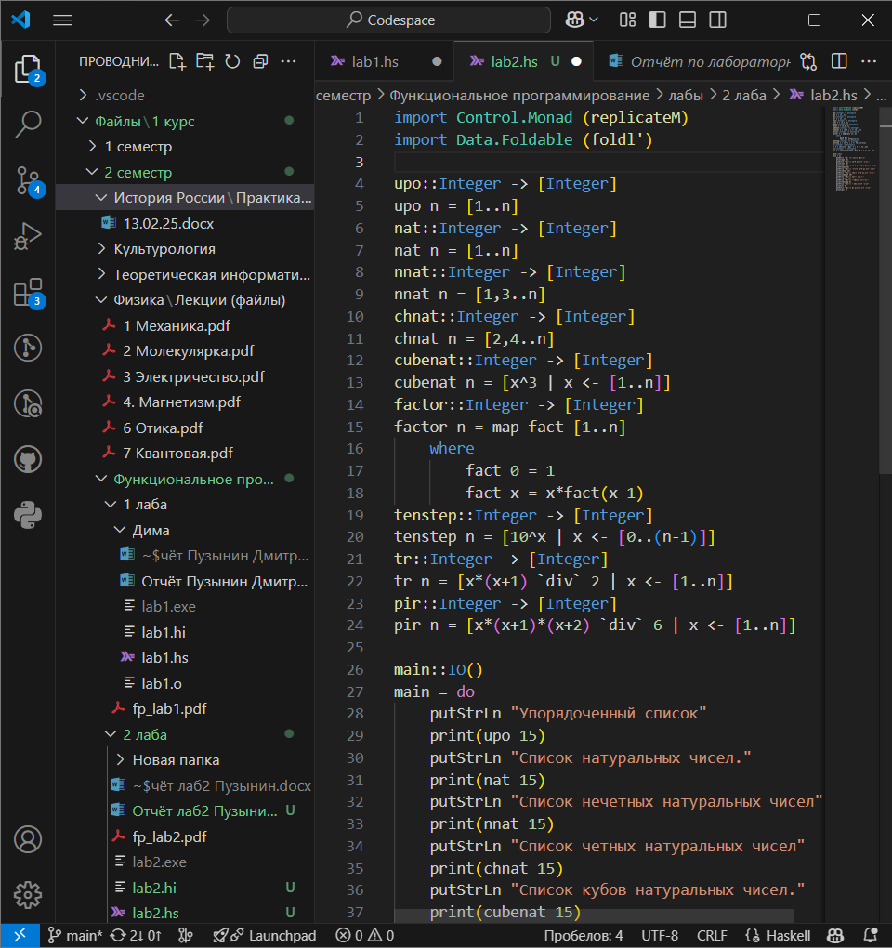

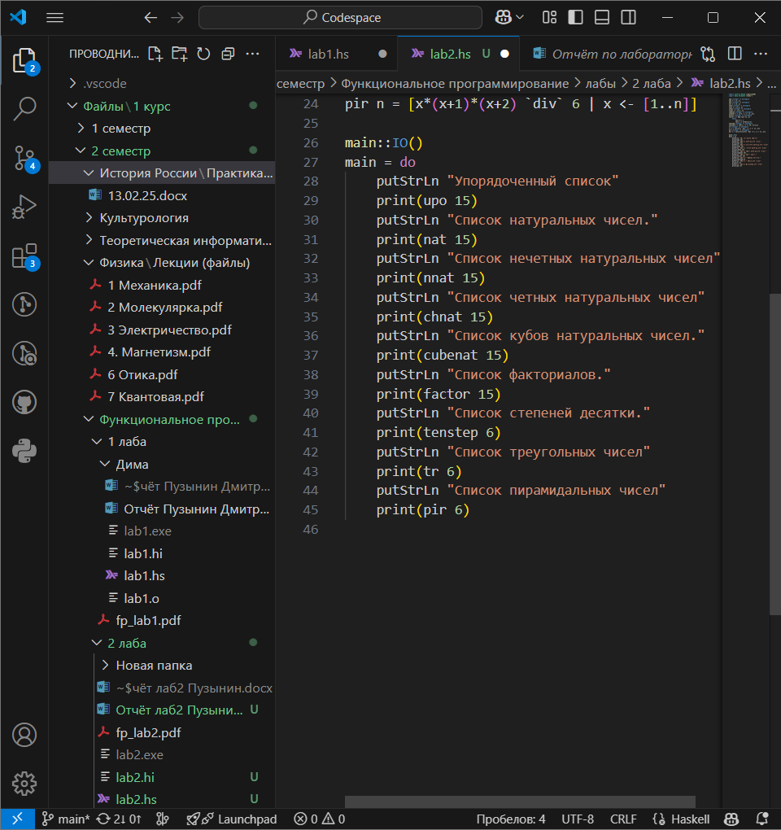

**Результат:**

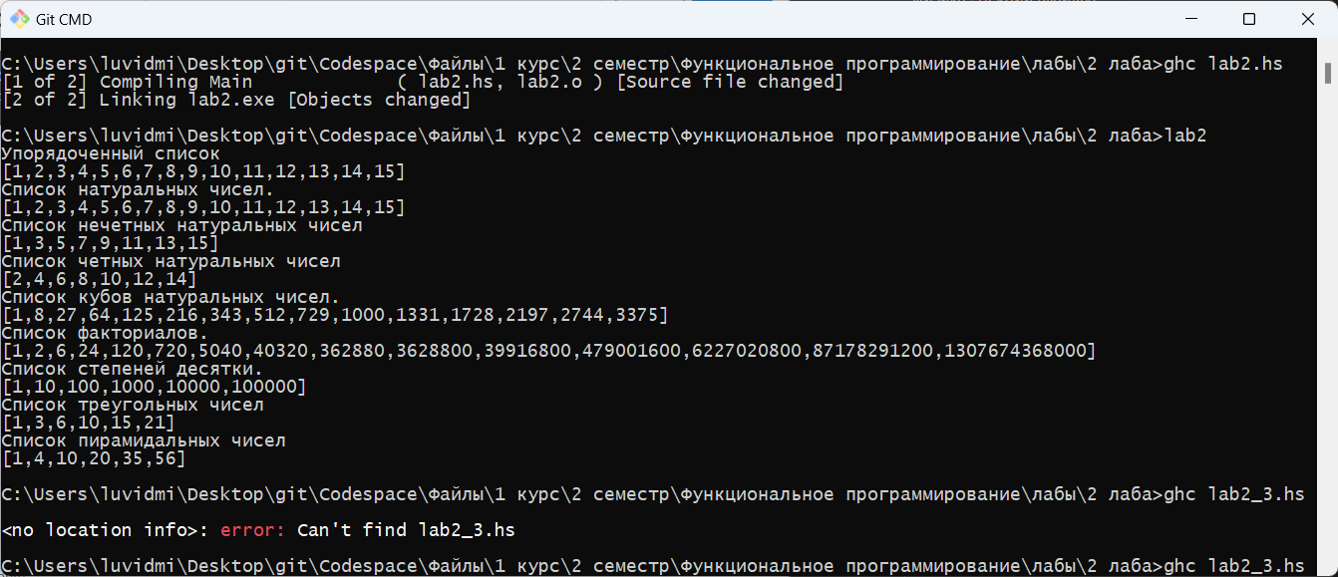

2.3.Функция, принимающая на входе список вещественных чисел и вычисляющую их

арифметическое среднее.

Функция, принимающая на входе список вещественных чисел и вычисляющую их

геометрическое среднее.

**Код:**

\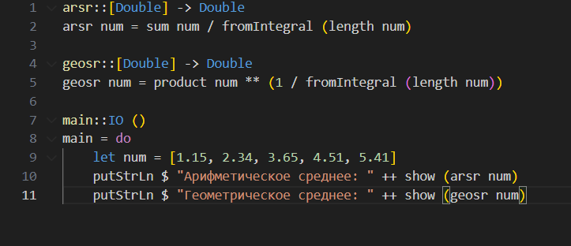ъ

**Результат:**

